Государственное бюджетное образовательное учреждение
города Москвы
Школа “Кузьминки”

Практика
“Социокультурная позиция в предпринимательском классе на основе обучения бизнес-английскому языку”

Автор: Козлова Наталия Геннадьевна,
учитель английского языка
высшей квалификационной категории,
кандидат педагогических наук

Москва, 2023
Введение

На данном этапе развития современного общества наблюдается глобализация рыночных отношений: компании в разных странах всё более кооперируют между собой и нацелены на локализацию производства в той стране, где сбывают свою продукцию. В условиях глобализации международным языком делового общения становится английский, владение которым в соответствии с требованиями к результатам освоения основных образовательных программ должно быть на уровне, обеспечивающем эффективную профессиональную деятельность. При кооперации не только в бизнесе, но и в повседневном общении необходимо учитывать социокультурные особенности представителей разных культур, что актуализирует проблему поиска путей и условий подготовки обучающихся к успешной межкультурной коммуникации.
Современный мир стал настолько глобальным, что сегодня просто знать и говорить на иностранном языке (английском) уже недостаточно. Недостаточно просто знать соответствия слов в двух языках. Необходимо владеть навыками "живого использования" языка - использовать иностранный язык в действии.

Ход исследования
Цель практики: формирование социокультурной позиции старшеклассников в процессе профильной подготовки.
Задачи практики:
- выявить подходы к изучению проблемы формирования социокультурной позиции старшеклассников;
- разработать технологию формирования социокультурной позиции старшеклассников Предпринимательского класса;
- определить комплекс психолого-педагогических условий формирования социокультурной позиции будущего предпринимателя в процессе подготовки по иностранному языку в старшей школе;
- определить и обосновать критерии и показатели, позволяющие адекватно оценить уровень сформированности социокультурной позиции старшеклассников;
- экспериментально проверить и оценить результативность разработанной технологии формирования социокультурной позиции в заданных психолого-педагогических условиях.
Задачи исследования определили его содержание и выбор наиболее эффективных теоретических методов в сочетании с опытно-экспериментальной работой: изучение и теоретический анализ литературы по философии, педагогике, психологии, методике преподавания иностранных языков; изучение педагогического опыта; наблюдение и обобщение эмпирического материала по формированию социокультурной позиции старшеклассников; отбор аутентичного материала – текстов по страноведческой, деловой и профессиональной тематике; наблюдение; методы письменного и устного опроса (анкетирование), тестирование, собеседование; педагогический эксперимент (констатирующий, формирующий, итоговый); опытное обучение; обработка результатов исследования.
Экспериментальной базой исследования явилось Государственное бюджетное образовательное учреждение города Москвы Школа “Кузьминки”.
Для проведения эксперимента было использовано следующее оборудование: интерактивная доска с возможностью выхода в интернет и прослушиванием аудиозаписей, а также просмотром видеофильмов на электронном носителе.
Этапы исследования:
На первом этапе (сентябрь 2020 – февраль 2021 г.) изучалась и анализировалась философская, психолого-педагогическая и методическая литература по теме исследования. Определялся аппарат практики (этапы, цель, задачи и направления), осуществлялось накопление эмпирического материала. Также проводилось анкетирование, опросы, тестирование, беседы и обрабатывались полученные результаты.
На втором этапе (март 2021 – июнь 2021 г.) уточнялись цели и задачи практики, разрабатывалось содержание и методы работы, проводились констатирующие и экспериментальные срезы. Была разработана технология формирования социокультурной позиции старшеклассников Предпринимательского класса в Московской школе. Разработан комплекс психолого-педагогических условий, критерии, показатели и уровни сформированности социокультурной позиции старшеклассников.
На третьем этапе (сентябрь 2021 – май 2022 г.) проводилась опытно-экспериментальная работа по формированию социокультурной позиции на английском языке будущих специалистов предпринимательства в процессе иноязычной подготовки, выявлялась эффективность предложенной технологии, посредством которой осуществлялась иноязычная подготовка будущих выпускников Предпринимательского класса и формирование их социокультурной позиции на английском языке. Анализировались и оценивались результаты формирующего этапа педагогического эксперимента. Также осуществлялась систематизация и обобщение результатов опытно-экспериментальной работы, количественный и качественный анализ полученных данных, формулировались выводы.
Теоретическая значимость практики заключается в том, что в ней определены теоретические основы проблемы: дано теоретическое обоснование сущности и содержания социокультурной позиции старшеклассников Предпринимательского класса, а также процесса формирования социокультурной позиции будущего специалиста предпринимательства в соответствии с требованиями личностно-ориентированного и коммуникативного подходов. Исследован с теоретических позиций комплекс психолого-педагогических условий, обеспечивающих формирование социокультурной позиции старшеклассников в процессе профильной подготовки в старшей школе. В работе теоретически обоснована разработанная технология, включающая современные методы и методики, направленные на формирование социокультурной позиции и готовности будущего специалиста предпринимательства в целом к участию в межкультурной коммуникации.
Практическая значимость работы определяется тем, что:
- разработанная технология, направленная на формирование социокультурной позиции, позволяет повысить эффективность процесса становления необходимых умений и навыков межкультурного общения, качество профильной подготовки будущих специалистов в области предпринимательства;
- созданные критерии, показатели и уровни сформированнности социокультурной позиции могут быть использованы учителями экономического и предпринимательского профиля.
Внедрение результатов исследования, технологии, предназначенной для старшеклассников Предпринимательского класса, осуществлялось в учебном процессе ГБОУ Школа “Кузьминки”.

Описание эксперимента
Эксперимент проводился в несколько этапов. На первом этапе – констатирующем – основными были два мероприятия. Сначала проводилось анкетирование старшеклассников с целью выявления исходного состояния их социокультурной позиции. С вопросами анкетирования можно ознакомиться в Таблице в Приложении 2.
На второй ступени констатирующего этапа исследования мы предложили учащимся в группах обсудить кейс по теме Brands, где им необходимо было провести обсуждение в роли совета директоров и принять решение об изменении маркетинговой стратегии (кейс-стади Caferoma, Market Leader Intermediate. Course Book. D.Cotton, D.Falvey, S.Kent. - Pearson Education Limited, Essex, England, 2000. - P.20-21.) Данный вид исследования помог выявить исходный уровень социокультурной позиции в соответствии с выделенными нами критериями и показателями: 1) «Вежливость»; 2) “Такт в общении”; 3) “Готовность находить компромисс”; 4) “Толерантность”; 5) “Дипломатичность”; 6) “Активная гражданская позиция” (см. Табл.1).
Таблица 1. Критерии, показатели и уровни сформированности социокультурной позиции
Критерии | Показатели | Уровни
 |  | Оптимальный | Допустимый | Критический
- Вежливость | - Приветствует собеседника при встрече и прощается с ним по завершении разговора. | Говорит «здравствуйте» и «до свидания» собеседнику при встрече и прощании. | Здоровается, но забывает прощаться; или наоборот, прощается, но забывает поздороваться при встрече с собеседником. | Не приветствует собеседника при встрече и не прощается по завершении разговора.
 | - Использует в речи вежливые слова (пожалуйста, простите, извините, спасибо), интонацию, тон. | Уместно и гармонично использует в речи вежливые слова, интонацию, тон. | Забывает поблагодарить собеседника; не просит извинения при своей ошибке; может повысить голос в ситуации, когда собеседник не идёт на уступки. | Не использует в речи вежливые слова (пожалуйста, простите, извините, спасибо), интонацию, повышает тон.
- Такт в общении | - Интересуется чужим мнением. | Регулярно спрашивает у собеседника, что он думает по обсуждаемому поводу. | Не всегда интересуется мнением собеседника. | Высказывает своё мнение, при этом не спрашивает у собеседника, что он думает по этому поводу.
 | - Допускает, что у собеседника есть право на собственное мнение, отличное от его мнения. | Не показывает негативных эмоций при ситуации разнополюсных мнений с собеседником. | Иногда проявляет эмоциональное недовольство, если собеседник с ним не соглашается. | Не стесняется в выражении негативных эмоций по отношению к собеседнику при различиях во мнениях.
 | - Не соглашаясь с мнением собеседника, тактично излагает свою позицию. | Не соглашаясь с мнением собеседника, использует в речи вводные смягчающие фразы “I’m afraid you are wrong / not right”, “I’m sorry but I can’t agree with you”. | Иногда излагает свою отличную от собеседника точку зрения без вводных смягчающих фраз. | Не использует в речи вводные смягчающие фразы при выражении своей отличной от собеседника точки зрения.
 | - Не перебивает собеседника. | Даёт собеседнику возможность закончить свою мысль, даже если не согласен с мнением собеседника. | Не всегда даёт собеседнику возможность закончить свою мысль, если не согласен с мнением собеседника. | При противоположной с собеседником точке зрения перебивает собеседника, не дав ему возможности закончить собственную мысль.
- Готовность находить компромисс | - При расхожем с собеседником мнении ищет обоюдное решение. | Пытается прийти к общему компромиссу с собеседником при расхождении во мнениях, приводя весомые аргументы в пользу своего мнения. | Пытается прийти к общему компромиссу с собеседником при расхождении во мнениях, однако не приводит достаточно аргументов в защиту своего мнения. | При расхожем с собеседником мнении резко заявляет о своей правоте, не приводя при этом никаких аргументов в пользу своего мнения.
 | - Идёт на уступки. | Готов пожертвовать своими принципами во благо общего компромисса. | Частично жертвует своими принципами. | Не готов жертвовать своими принципами во имя компромисса.
- Толерант-  ность | - Не выражает негативных эмоций по отношению к собеседнику / фактам чужой культуры. | Если собеседник придерживается иной культуры, спокойно принимает факты чужой культуры, не пытаясь настоять на правоте своей культуры, отличной от культуры собеседника. | Иногда пытается настоять на правоте своей культуры, отличной от культуры собеседника. | Не стесняется в выражении своего неприятия фактов чужой культуры, отличной от своей культуры.
 | - Не считает какую-либо культуру лучше другой. | Считает, что все культуры равны между собой при своей непохожести друг на друга. | Иногда проявляет негативные эмоции при непохожести чужой культуры на свою. | Считает свою национальную культуру лучше и превыше других культур, проявляет шовинистское настроение.
- Дипломатич-  ность | - Старается уладить конфликтную ситуацию. | При возникновении конфликтной ситуации делает всё возможное в своих силах, чтобы уладить конфликт (смягчает тон, интонацию, использует смягчающие фразы, приводит аргументы в защиту своей точки зрения, ищет компромисс). | При возникновении конфликтной ситуации пытается уладить конфликт. | При возникновении конфликтной ситуации продолжает настаивать на собственном мнении, не пытаясь уладить конфликт.
 | 12. Старается не допустить конфликтной ситуации. | Делает всё возможное в своих силах, чтобы не допустить конфликта: использует смягчающий тон, интонацию, фразы, приводит аргументы в защиту своей, отличной от собеседника, точки зрения, ищет компромисс. | Не всегда использует вербальные и невербальные средства по недопущению конфликта. | Не использует вербальные и невербальные средства по недопущению конфликта: не использует смягчающий тон, интонацию, фразы, не приводит аргументы в защиту своей, отличной от собеседника, точки зрения, не ищет компромисс и не идёт на уступки.
- Активная гражданская позиция | 13. Осознаёт свою принадлежность к русской культуре. Гордится своей национальной культурой. | Считает, что каждый человек от рождения принадлежит к своей национальной культуре и должен гордиться своей культурой. | Не всегда гордится своей национальной культурой. | Выражает свою симпатию к отдельным фактам разных культур.
 | 14. Знает факты своей национальной культуры. | Осведомлён в литературе, искусстве, этикете своей культуры. | Частично осведомлён в литературе, искусстве, этикете своей культуры. | Не осведомлён в литературе, искусстве, этикете своей культуры.
 | - Знает факты чужой культуры. | Осведомлён в литературе, искусстве, этикете чужой культуры. | Частично осведомлён в литературе, искусстве, этикете чужой культуры. | Не осведомлён в литературе, искусстве, этикете чужой культуры.
 | - Проявляет интерес к фактам чужой культуры. | Живо интересуется фактами чужой культуры. | Иногда проявляет интерес к фактам чужой культуры. | Не интересуется фактами чужой культуры.
 | - Активно участвует в коллективном обсуждении. | При коллективном обсуждении всегда высказывает свою точку зрения на обсуждаемый вопрос, приводит аргументы. | При коллективном обсуждении не всегда высказывает свою точку зрения на обсуждаемый вопрос, не всегда приводит аргументы. | При коллективном обсуждении не высказывает свою точку зрения на обсуждаемый вопрос, не приводит аргументы.
 | - Выдвигает аргументы, содержащие информацию об отношении к своему государству, перспективам его развития. | При коллективном обсуждении высказывает доводы, в которых проявляется его положительное отношение к своему государству, перспективам его развития. | При коллективном обсуждении высказывает доводы, в которых проявляется его не всегда положительное отношение к своему государству, перспективам его развития. | При коллективном обсуждении высказывает доводы, в которых проявляется его отрицательное отношение к своему государству, перспективам его развития.
 | - Предлагает пути решения проблем, существующих в нашем обществе, определяет степень своего участия в решении данных проблем, в  совершенствовании общества. | При коллективном обсуждении предлагает пути решения проблем, существующих в нашем обществе, считает своей ответственностью и понимает свою посильность в улучшении условий жизни общества. | При коллективном обсуждении не всегда предлагает пути решения проблем, существующих в нашем обществе, не всегда допускает свою посильность в улучшении условий жизни общества. | При коллективном обсуждении не предлагает пути решения проблем, существующих в нашем обществе, считает, что ничего не может сделать для улучшения условий жизни общества.

На формирующем этапе эксперимента обучение проходило в классно-урочной форме с самостоятельным закреплением материала учащимися дома. Обучение было рассчитано на 1 час в неделю в рамках расписания и 1 час дополнительных внеурочных занятий и занимало 68 часов аудиторной работы, 17 часов отводилось на самостоятельную работу в течение учебного года. Велась работа над развитием всех 4-х видов речевой деятельности – чтение, аудирование, письмо, говорение. Практика включает 17 тем: Globalisation, Brands, Advertising, Money, Ethics, Change, Marketing Strategy, Culture and its Impact, Motivation, Human Resources, Quality management, Leadership, Competition, Innovations, Business and the environment, Accounting and Finance, Women in Business. Основными средствами обучения явились учебники: 1) Cotton D., Falvey D., S. Kent. Market Leader: Intermediate Business English, Course Book. Pearson Education Limited, 2000. – 176 pp.; 2) A. Koester, A.Pitt, M.Handford, M.Lisboa. Business Advantage. Intermediate. Student’s Book. Cambridge University Press, Cambridge, UK, 2012. - 192 pp.
На этапе подведения итогов экспериментального исследования были проведены следующие мероприятия: в парах составить диалог с использованием выбранных терминов по теме; разыграть ролевую игру о слиянии российской и японской компаний, производящих соки; ролевая игра о выборе методов сокращения расходов; кейс “Visitors from China”; обсуждение современных проблем в обществе.
Были составлены таблицы и диаграммы, в которых даны численные значения прироста показателей с учетом каждого выделенного критерия.

Таблица 2 – Изменения численных значений показателей критерия вежливости после формирующего этапа исследования
Критерий | Показатели | Уровни
 |  | Оптимальн. | Допустим. | Критическ.
Вежливость | - Приветствует собеседника при встрече и прощается с ним по завершении разговора. | 18,6  46,3 | 55,3  40,1 | 26,1  13,6
 | - Использует в речи вежливые слова (пожалуйста, простите, извините, спасибо), интонацию, тон. | 15,1  35,2 | 58,2  58,3 | 26,7  6,5

Таблица 3 – Прирост численной величины показателей критерия «Такт в общении» после формирующего этапа исследования
Критерий | Показатели | Уровни
 |  | Оптимальн. | Допустим. | Критическ.
Такт в общении | - Интересуется чужим мнением. | 18,7  45,3 | 37,6  44,9 | 43,7  9,8
 | - Допускает, что у собеседника есть право на собственное мнение, отличное от его мнения. | 33,3  57,8 | 23,7  36,9 | 43  5,3
 | - Не соглашаясь с мнением собеседника, тактично излагает свою позицию. | 15,5  25,5 | 37,3  62,5 | 47,2  12
 | - Не перебивает собеседника. | 15,8  36,4 | 37,5  43,8 | 46,7  19,8

Таблица 4 – Прирост величины показателей критерия «Готовность находить компромисс» после формирующего этапа исследования
Критерий | Показатели | Уровни
 |  | Оптимальн. | Допустим. | Критическ.
Готовность находить компромисс | - При расхожем с собеседником мнении ищет обоюдное решение. | 28,8  44,2 | 33,8  34,5 | 37,4  21,3
 | - Идёт на уступки. | 29,5  53,8 | 42,9  35,4 | 27,6  11,8

Таблица 5 – Изменения уровней показателей критерия «Толерантность» после формирующего этапа исследования
Критерий | Показатели | Уровни
 |  | Оптимальн. | Допустим. | Критическ.
Толерант-  ность | - Не выражает негативных эмоций по отношению к собеседнику / фактам чужой культуры. | 16,3  42,6 | 34,9  44,3 | 48,8  13,1
 | - Не считает какую-либо культуру лучше другой. | 17,6  32,8 | 47,6  59 | 34,8  8,2

Таблица 6 – Изменения уровней величины показателей критерия «Дипломатичность» после формирующего этапа исследования
Критерий | Показатели | Уровни
 |  | Оптимальн. |  | Допустим. | Критическ.
Дипломатич-  ность | - Старается уладить конфликтную ситуацию. | 26,4  47,2 | 33,3  41,9 |  | 40,3  10,9
 | - Старается не допустить конфликтной ситуации. | 37,4  48,8 | 36,8  44,9 |  | 25,8  6,3

Таблица 7 – Изменения уровней величины показателей критерия «Активная гражданская позиция» после формирующего этапа исследования
Критерий | Показатели | Уровни
 |  | Оптимальн. | Допустим. | Критическ.
Активная гражданская позиция | - Осознаёт свою принадлежность к русской культуре. Гордится своей национальной культурой. | 24,9  55,2 | 26,7  39,0 | 48,4  5,8
 | - Знает факты своей национальной культуры. | 19,7  46,8 | 30,5  43,6 | 49,8  9,6
 | - Знает факты чужой культуры. | 23,7  65,4 | 38,8  22,9 | 37,5  11,7
 | - Проявляет интерес к фактам чужой культуры. | 24,3  54,3 | 39,2  43,5 | 36,5  2,2
 | - Активно участвует в коллективном обсуждении. | 28,9  51,4 | 45,3  38,8 | 25,8  9,8
 | - Выдвигает аргументы, содержащие информацию об отношении к своему государству, перспективам его развития. | 16,0  36,2 | 28,3  37,1 | 55,7  26,7
 | - Предлагает пути решения проблем, существующих в нашем обществе, определяет степень своего участия в решении данных проблем, в  совершенствовании общества. | 24,7  47,6 | 36,3  46,3 | 39,0  6,1

Полученные результаты
В связи с введением курса Бизнес-английского в 10 классе, по результатам диагностик МЦКО в 2021 и 2022 годах, обучающиеся, прошедшие курс Бизнес-английского языка, написали английский язык выше города в среднем на 10%. По результатам ЕГЭ в 2022 году, наши обучающиеся сдали экзамен по английскому языку в среднем выше 80 баллов, что тоже является выше города.
Наши обучающиеся успешно выступили на городских конкурсах и конференциях по предпринимательству (чемпионат Предпринимательских идей Business Skills). Принимали активное участие в городских проектах “Профессиональное обучение без границ”, “Московский экскурсовод”, “Финансово-экономическая грамотность”; успешно справились с демонстрационным экзаменом по программам углубленного уровня; успешно принимали участие в профессиональных стажировках в рамках проекта “Субботы московского школьника”.

Перспективы дальнейшего развития

С 2021 года в Школе “Кузьминки” в рамках проекта “Педагогический класс в московской школе был введен курс “Экономика на английском языке” в качестве обязательного предмета. В 2022 году в рамках этого же проекта был введен курс “Бизнес-английский”.
В 2023 году планируется ввести курс Бизнес-английский в качестве дополнительного часа в предпринимательских классах, добавив больше кейсов для обсуждения.

Трансляция опыта реализации педагогической практики

- SHAPING MAIN SCHOOL STUDENTS’ ETHNO-TOLERANCE WITH THE MEANS OF GEOGRAPHICAL AND LINGUISTIC RESOURCES OF THE TEACHING PROCESS N.G. Kozlova, M.V. Panina , O.P. Diyanova https://www.jcreview.com/search.php, https://drive.google.com/file/d/16OatGkPJOPFLXgqSbuHabB8PeAVkYubB/view
- Анисимова, Л.А., Козлова, Н.Г. Иностранный язык как средство обучения принятию решения при профессиональной подготовке студентов-менеджеров / Роль гуманитарных наук в системе современного высшего образования: материалы Всероссийской научно-методической конференции / под ред. профессора В.Ф. Новодрановой. – Самара: ООО «МатриКС», 2008. – С. 13-17.
- Анисимова, Л.А., Козлова, Н.Г. Технология обучения принятию решения в профессионально-иноязычной подготовке студентов-менеджеров / Преподавание и изучение иностранных языков: традиции и новации. Сборник докладов Международной научно-практической конференции. – Тольятти: ТВТИ, 2008. – 324 с. – С. 176 – 185.
- Козлова, Н.Г. Иностранный язык как средство развития социокультурной позиции студентов неязыкового вуза / Проблемы и перспективы развития науки и образования в XXI веке: сборник научных трудов по материалам Международной заочной научно-практической конференции 18 февраля 2014 г. – Липецк: Липецкая областная общественная организация Всероссийского общества изобретателей и рационализаторов, 2014. – 226 с. – С. 151 – 154.
- Козлова, Н.Г. Применение кейс-метода на занятиях по английскому языку в качестве средства обучения студентов-менеджеров принятию решения / Психолого-педагогические аспекты совершенствования качества медицинского и фармацевтического образования: Материалы Всероссийской научно-методической конференции. Том 2. / Под ред. академика РАМН, профессора Г.П. Котельникова. – Самара: Издательство СамНЦ РАН, 2009. – 234 с. – С. 156-157.
- Козлова, Н.Г. Психолого-педагогические условия становления социокультурной позиции студентов неязыкового вуза / Известия Самарского научного центра РАН. – Самара: «Издательство СНЦ РАН», 2015. - Том 17 № 1(3). – 781 с. – С. 565-568.
- Козлова, Н.Г. Реализация основных положений стандартов третьего поколения высшего профессионального образования бакалавров менеджмента средствами иностранного языка / Профессиональное развитие преподавателей английского языка в условиях модернизации образовательной системы: материалы и доклады междунар. научно-практической конференции (Самара, 25-26 марта 2013 г.) / отв. ред. В.В. Левченко. – Самара: Изд-во «Самарский университет», 2013. – 396 с. – С. 269-273.
- Козлова, Н. Г. Реализация принципов модульно-рейтинговой системы в процессе иноязычной подготовки студентов неязыкового вуза (на материале НОУ ВПО «Тольяттинская академия управления») / Вестник Вятского государственного гуманитарного университета. - Киров: Издательство Вятского государственного гуманитарного университета. – 2015. - №8. –– 164 с. – С. 151-156.
- Козлова, Н.Г. Социо-культурная позиция как составляющая межкультурного развития личности студента неязыкового вуза / Межкультурное взаимодействие в современном мире: материалы и доклады Международного культурно-образовательного форума (Самара. 24-26 марта 2014 г.) / редкол.: В.В. Левченко (отв. ред.) [и др.]. – Самара: Изд-во «Институт анализа экономики города и региона», 214. – 344 с. – С. 101-108.
- Козлова, Н.Г. Средства оптимизации учебного процесса при обучении иностранным языкам / Проблемы и перспективы развития современных социально-экономических и общественных наук: психология, экономика, педагогика, социология, юриспруденция, политология: сборник трудов II Международной дистанционной научно-практической конференции, 30 октября 2012 года / Под научной редакцией доцента О.П. Чигишевой. – Ростов-на-Дону: Издательство Международного исследовательского центра «Научное сотрудничество», 2012. – 247 с. – С. 129 – 134.

Козлова Н.Г. Формирование социокультурной позиции будущего менеджера в процессе профессиональной подготовки в вузе. Диссертация на соискание ученой степени кандидата педагогических наук. - Самара, 2017. - 214 с.
- Козлова, Н.Г. Формирование готовности принимать решения у студентов-менеджеров средствами иностранного языка / Современная наука: реальность и перспективы: сборник научных трудов по материалам Международной заочной научно-практической конференции 18 февраля 2013 гг. – Липецк: Липецкая областная общественная организация Всероссийского общества изобретателей и рационализаторов, 2013. – 167 с. – С. 116-117.
- Козлова, Н.Г., Корнилова, Л.И. Теоретические основы становления социокультурной позиции студентов неязыкового вуза / Современные концепции научных исследований. VIII Международная научно-практическая конференция (28-29 ноября 2014 г.). – 2014. - №8, Часть 3. – 174 с. – С. 115-117.
- Корнилова, Л.И., Козлова, Н.Г. Содержательные характеристики процесса обучения межкультурному общению студентов неязыкового вуза / Известия Самарского научного центра РАН. - Самара: «Издательство СНЦ РАН», 2015. - Том 17 № 1(3). –– 781 с. – С. 573-576.

Приложение 1  Тест «Размещение» Placement TestPart 1 Grammar  - Hello! What’s … name?  A my B your C you  - My friends … students.  A is B are C am  - I … from Russia.  A am B is C are  - There … a cafe in the village.  A is B are C am  - There aren’t … markets here.  A some B any C a  - He … jeans.  A wear B wears C weare  - I … like basketball.  A doesn’t B don’t C am not  - She … play the piano.  A doesn’t B don’t C dosn’t  - She … now.  A are reading B am reading  C is reading  - What … you … ? -- I’m a doctor  A do (you) do? B is (you) doing?  C are (you) doing?  - What … you … ? -- I’m watching TV.  A do (you) do? B is (you) doing?  C are (you) doing?  - They go to church … Sunday.  A at B in C on  - I usually wake up …  7 o’clock.  A at B in C on  - I … swim.  A is B does C can  - We haven’t got … eggs.  A much B mutch C many | Part 2 Grammar  1 ' at school?' 'No, he's at home.'  A Is your brother B Are your brothers C Your brother is  2 Jane's in the kitchen. She  A 's cooking dinner B 're cooking dinner C cooks dinner  3 Can I turn off the TV? it ?  A Do they watch B Watch they C Are they watching  D They watch E They are watching  4 How many cars ?  A has she got B does she has C she has  5 I the bus to work this morning.  A catched B caught C catch  6 I had a shower but I my hair.  A didn't wash B didn't washed C don't wash  D haven't washed  7 when you went out?  A Was it rain B Was it raining C Is it raining  8 a long time.  A She is living in Canada for B She lives in Canada since  C She's lived in Canada since D She's lived in Canada for  9 The bicycle in 1839.  A was inventing B is invented  C was invented D is being invented  10 I used to work in an office. These days I at home.  A work B used to work C worked  11 How to the airport tomorrow? By bus?  A are you going to get B do you get C are you getting  12 'Caroline doesn't know where we're going.' 'I her'.  A 'm phoning B 'll phone C I phone  13 I………….to Simon's party last week. I was ill.  A couldn't go B can't go C couldn't to go  14 Julia go to bed early last night. She was very tired.  A must B needn't C should D had to  15 My daughter ………………………….. well.  A always has eaten B has always eaten C is always eat
Part 3 Grammar  1 dinner with us on Sunday?  A Would Marco like having B Would Marco like to have  C Does Marco like having  2. John hasn't got a computer. - ” ……“  A Neither have I. B I haven't too. C I haven't either.  D So haven't I.  3 hotel did you stay at?  A What B Which C Who  4 Do you know what for her birthday?  A does Sophie want B wants Sophie C Sophie wants  5 We went to Ireland my sister.  A for to see B for see C to see D see  6 I need to an appointment to see the dentist.  A made B make C do D done  7 Mia is going on holiday with friends of  A hers B her C she  8. Tom can’t write. ……………. his arm.  A He’s broken B He broke C He was breaking |  | 9 Paula is oldest student in her class.  A a B - C an D the  10 Could you give me …………..about sightseeing in Dublin?  A advice B advices C an advice  11 Shh. Be quiet. I can hear………………..  A something B nothing C anything D no-one  12 I'm hungry. There isn't food in the fridge.  A little B a little C few D much  13 Ruth got up Anna.  A more late than B later as C the latest than  D later than  14 Are there………………… for everyone?  A plates enough B too many plates C enough plates  D too plates  15 If you……………….to bed earlier you wouldn't be so tired.  A went B would C would go

Part 4 Reading
Read the text. Six sentences have been removed from the text. Choose from the sentences A-F the one which fits each gap 1-6.
A Sadly, they don't know how to play any more.
B They dash out into the playground, and run around and chase each other
C The sad fact is that if these plans go ahead, kids will not be allowed to play any longer
D The explanation for this success is simple.
E But in fact this is not the case.
F If children couldn't do these things, they wouldn't have any friends!

Why playing is important for kids

If you ask school children what they like most about school, they will probably answer 'the breaks!' And they are not always joking. When the bell goes for the break, children get the chance to move their legs after hours of sitting in class.
1_________ Sometimes they play traditional games, like hide and seek or hopscotch - games which have been played by children for centuries.
This long tradition could come to an end, if local government plans go ahead. In the United States the break, or 'recess' as it's called there, has been cancelled.
2 _________
This may be good news for people who think that children would learn more if they didn't waste so much time playing games. Most adults seem to think that children would learn to read and write better if they read more books and did more homework.
3________ All the evidence suggests that children need to play more, not less. Play, in fact, is the work of childhood and if youngsters played more, they would do much better at school. Research shows that if children spend more time with people their own age, they will learn to read better.
Moreover, children who are popular with other children tend to be more
successful at school. 4________ : kids who play well are good at using skills such as observation and information gathering - they are learning to 'read' other people and situations. So, if a child spends more time with friends, he or she will be more successful at maths. If you play well, you tend to learn well; when you play you learn to take turns and co-operate with others.
5________
Although playing with friends is important, it seems that school children do not have very much playing time nowadays. A national survey of children aged between 7 and 16 showed that they are spending less and less time with friends. Many children today say they would rather be alone. At the same time, the survey showed that children are feeling increasingly unhappy about school, and they are finding it more difficult to get on with children of the same age.
6 _________

Part 5 Writing
Guess what? My parents have given me some money for passing my exam, so I can splash out on something really special. I can’t choose between buying a new computer game or saving up a bit more and getting some clothes. Which do you think would be better? And can you suggest what exactly I should get?
splash out – потратить деньги
suggest – предлагать
a suitable reply – соответствующий ответ
Write a suitable reply to your friend. (120-180 words)

Speaking

Part 1 (3 min)
Ask the candidates any 4 questions out of the list:
- Could you tell us something about your family?
- Do you live in a house or in an apartment? What’s it like?
- Do you have a regular pattern of your day? What usually happens?
- What do you normally do at the weekends?
- Where do you spend your holidays?
- Where would you most like to spend a holiday?
- What sort of music do you like to listen to?
- Do you play a musical instrument?
- What is your favourite instrument? Why?
- What kind of food do you like most?
- Is there a part of the world you would particularly like to visit? Why?
- Tell us something about your reasons for studying English.

Part 2 (2 min)
- Candidates have to speak for 1-2 min on a particular topic in the card.
- Candidates have to ask a partner one or two rounding-off questions.

Card 1
Look at the activities below:
- Going camping
- Going to the cinema

Say a few words about each of them, expressing your attitude.
Card 2
Look at the activities below:
- Going to the sports centre
- Going to the theater

Say a few words about each of them, expressing your attitude.
Card 3
Look at the activities below:
- Playing computer games
- Driving a car at a high speed

Say a few words about each of them, expressing your attitude.
Card 4
Look at the activities below:
- Watching TV
- Reading a book

Say a few words about each of them, expressing your attitude.

Приложение 2
Анкета для 10-классников
ГБОУ Школа “Кузьминки”

Определение сфер общения на иностранном языке, связанных с профессиональной деятельностью выпускника школы (будущего предпринимателя)

Уважаемые учащиеся! Просим вас принять участие в анкетировании для выявления сфер общения на иностранном языке и ваших потребностей в использовании иностранного языка в будущей профессиональной деятельности.
 | Ваша будущая специальность.
 | Ваш класс обучения.
 | Как Вы оцениваете свой уровень владения иностранным языком?
- Могу беседовать на абсолютно любые темы без затруднений как с носителями языка, так и представителями других стран.
- Могу беседовать на любые темы, но общение с неносителями языка представляет для меня сложность.
- Могу беседовать в рамках пройденных тем.
- Знаю недостаточно слов и фраз, поддержать разговор на иностранном языке представляет для меня сложность.
- Не владею иностранным языком.
- Не владею иностранным языком, но хотел бы овладеть им.
- Другой вариант.
 | Как Вы думаете, понадобится ли Вам иностранный язык в будущей профессиональной деятельности?
- Да.
- Нет.
- Затрудняюсь ответить.
- Другой вариант.
 | Хотели бы Вы, чтобы Ваша профессиональная деятельность предусматривала общение с представителями других культур?
- Да.
- Нет.
- Затрудняюсь ответить.
- Другой вариант.
6. | Как Вы понимаете суть термина «бизнес-образование»?  - Получение необходимых теоретических знаний и практических навыков, необходимых для работы в сфере бизнеса.  - Процесс получения знаний в классическом понимании этого слова и одновременно их апробация на практике.  - Профессиональное образование и обучение людей, участвующих в выполнении функции управления на предприятиях и в хозяйственных организациях, которые действуют в условиях рынка и ставят своей главной целью получение прибыли.  - Другой вариант.
7. | В каких ситуациях, по вашему мнению, бизнес-образование больше всего необходимо?
- В ситуациях ежедневного общения.
- В ситуациях межкультурной коммуникации.
- В ситуациях переговоров, когда Вам необходимо добиться от партнёра подписания договора.
- Другой вариант (обоснуйте)
8. | Как Вы видите свою будущую профессиональную деятельность?  (можно отметить несколько вариантов)
- Управление человеческими ресурсами.
- Общение с коллегами и партнёрами как непосредственное (переговоры, неформальное общение), так и посредством электронной почты, телефона, включая телеконференции.
- Посещение выставок, обучающих семинаров, научных конференций, конгрессов.
- Чтение специальной литературы для повышения квалификации.
- Устный перевод речи коллег и партнёров с английского языка на русский и наоборот.
- Поздравление коллег и партнёров с праздниками.
- Опрос клиентов с целью анализа для повышения продуктивности.
- Другой вариант.
9. | Отметьте, какие из предложенных ниже направлений вашей будущей работы, связанные с иностранным языком, больше всего необходимы в профессиональной деятельности предпринимателя:
- Управление человеческими ресурсами на иностранном языке.
- Общение с зарубежными коллегами и партнёрами как непосредственное (переговоры, неформальное общение), так и посредством электронной почты, телефона, включая телеконференции.
- Посещение выставок, обучающих семинаров, научных конференций, конгрессов за рубежом.
- Чтение специальной литературы на иностранном языке для повышения квалификации.
- Чтение и анализ специальной литературы по предпринимательству, финансам, экономике, в том числе на иностранном языке.
- Другой вариант (обоснуйте)
10. | Будет ли Ваша профессиональная деятельность предусматривать командировки?
- Да, но только в пределах РФ.
- Да, в том числе зарубежные.
- Нет.
- Затрудняюсь ответить.
- Другой вариант.
11. | Если Ваша профессиональная деятельность будет предусматривать командировки, что они будут включать?
- Деловые встречи и переговоры, собрания, совещания с зарубежными коллегами и партнёрами.
- Совместные обеды и ужины.
- Совместное посещение бизнес-выставок, конференций, семинаров.
- Совместное посещение мест культуры и отдыха (кино, театров, музеев, парков).
- Другой вариант.
12. | Если у вас имеются дополнительные соображения и пожелания по вопросам анкеты, пожалуйста, запишите их.

Спасибо.

Приложение 4
Анкета по оцениванию профильного модуля
Course Evaluation
Название курса _________
Ф.И.О. преподавателя______________________
- Сформулируйте цель данного модуля____________________________________________________

2. Общее впечатление от модуля
1 | 2 | 3 | 4 | 5

3. Эффективность модуля (насколько хорошо Вы усвоили материал модуля)
0% | 25% | 50% | 75% | 100%

В случае не 100% усвоения, укажите причины:
___________________________________________________________________________________________________________________________________________________________________________________________________________________________________________________________________________________________________
4.Отметьте галочками те виды деятельности, которые Вам кажутся наиболее и наименее сложными. В последней колонке объясните, пожалуйста, чем именно вызваны затруднения.
Вид деятельности | Наиболее сложный | Наименее сложный | Причины затруднений
Аудирование
Чтение
Говорение
Письмо
Грамматика
Лексика
Глоссарии
Презентация

5. Какая из нижеперечисленных форм деятельности Вам наиболее (+) /наименее (-) интересна и почему?
  - Мозговой штурм …………………………………………………………………………..……..……….
  - Обсуждение (беседы, круглый стол, конференции)…………………………………..….……..……….
  - Работа с карточками (Bingo!, noughts and crosses, chamomile, puzzles и т. д.)………..……..………
  - Работа в парах…………………………………………………………………………….….……………..
  - Работа в мини группах…………………………………………………………………….……………….
  - Индивидуальная работа …………………………………………………………………..…………………
  - Фронтальная работа (опрос каждого студента по очереди)……………………………………………..
  - Работа у доски………………………………………………………………………………………………..
  - Хождение по классу Walking Flash cards (тренировка слов)…………………………………………….
  - Speaking line (параллельное общение)………………………………………………………………………
  - Matching (объяснение новой лексики)……………………………………………………………………….
  - Соревнования…………………………………………………………………………………………………
  - Case Study……………………………………………………………………………………………………..
Другое _____________________________________________________________________________
6. Уровень сложности материала
очень легкий | легкий | адекватный | сложный | очень сложный
7. Устраивает ли Вас темп проведения занятий?

да, устраивает

нет, не устраивает: быстрый

нет, не устраивает: медленный
Другое______________________________________________________________________________________________________________________________________________________________
8. Какие моменты занятий Вам наиболее запомнились и почему?
_______________________________________________________________________________________________________________________________________________________________________________________________________________________________________________________________
9. Ваши пожелания по улучшению курса.
__________________________________________________________________________________________________________________________________________________________________________________________________
Спасибо за сотрудничество!

Приложение 5

Критерии оценивания презентации
Оценка | Содержание  (Content)  Number of sentences | Структура  (Structure) | Наглядность  (Visual aids) | Грамотность речи  (Accuracy) | Манера  (Delivery)
1 | Учащийся не владеет материалом.  ~ 40 – 49 | Аудитории трудно понять презентацию из-за отсутствия структуры. | Не использованы никакие наглядные пособия, доска. | Учащийся допускает большое количество ошибок, что препятствует пониманию. | Учащийся говорит в слишком быстром /медленном темпе, не поддерживает контакт с аудиторией и не варьирует интонацию.
2 | Учащийся владеет материалом на элементарном уровне.  ~ 50 – 59 | Аудитории с трудом понимает презентацию из-за отсутствия четкой структуры. Отсутствуют уместное вступление и заключение. | Наглядные пособия не соответствуют материалу. | Учащийся допускает большое количество ошибок, что в большей степени препятствует пониманию. | Учащийся говорит в слишком быстром /медленном темпе, не поддерживает контакт с аудиторией и не варьирует интонацию.
3 | Учащийся демонстрирует минимум знаний и понимания, ограничивается краткими неглубокими объяснениями.  ~ 60 - 69 | Учащийся старается представить информацию в логическом порядке, в некоторых местах отсутствует связка. Вступление и заключение уместны, однако не охватывают содержание презентации. | Наглядные пособия уместны, однако их количество недостаточно, они использованы неэффективны. | Учащийся допускает среднее количество ошибок, но это не препятствует пониманию. | Учащийся говорит в слишком быстром /медленном темпе, редко поддерживает контакт с аудиторией и варьирует интонацию.
4 | Учащийся демонстрирует хорошее знание материала и понимание темы, в объяснениях присутствует лишняя информация.  ~ 70-79 | Учащийся представляет информацию в логическом порядке. Вступление и заключение уместны, охватывают содержание презентации, но недостаточно эффективны. | Наглядные пособия уместны и в достаточном объеме, но не всегда эффективно использованы. | Учащийся допускает небольшое количество ошибок, что совершенно не препятствует пониманию. | Учащийся в основном говорит в оптимальном темпе, в большинстве случаев поддерживает контакт с аудиторией и варьирует интонацию.
5 | Учащийся демонстрирует глубокие знания и понимание материала, дает четкие, ясные объяснения.  ~ 80 | Учащийся представляет информацию в логическом порядке, что преподносит содержание самым эффективным образом. Вступление и заключение уместны, эффективны, охватывают содержание презентации. | Наглядные пособия уместны и эффективно использованы. | Учащийся допускает минимальное количество ошибок, его легко понимать. | Учащийся говорит в оптимальном темпе, постоянно поддерживает контакт с аудиторией, варьирует интонацию.

Приложение 6
Форма для оценивания презентации
Final Presentation Evaluation Sheet
# | Name + Company | Content |  |  | Structure |  | Delivery |  |  |  |  | Language
 |  | Relevance of info | Quantity of info | Accuracy of info | Layout (outline) | Transparency (clearness,  simplicity )  of org-n | Voice | Body  Lan-  guage | Eye  contact | Visual aids | Dealing with questions | Vocabulary | Grammar | Final Mark
Приложение 7
Пример урока: Бизнес английский в предпринимательском классе на среднем и выше среднего уровнях владения иностранным языком

Учитель: Козлова Наталия Геннадьевна, кандидат педагогических наук

Тема: Marketing Strategy

Этап урока | Что делают учащиеся | Что делает учитель | Комментарии
- Организационный (1 мин) |  | Объясняет учащимся, что познакомятся с 4Ps of the Marketing Strategy. Узнают терминологию и научатся ее применять. Самостоятельно спланируют маркетинговую стратегию для компании. | Спросить у учащихся, слышали ли они про 4P и маркетинговую стратегию? Что они знают?
- Мотивационный  (2 мин) | Читают, переводят утверждение, поясняют, что имел в виду автор высказывания. Выражают согласие\несогласие с автором, аргументируют свое мнение. | 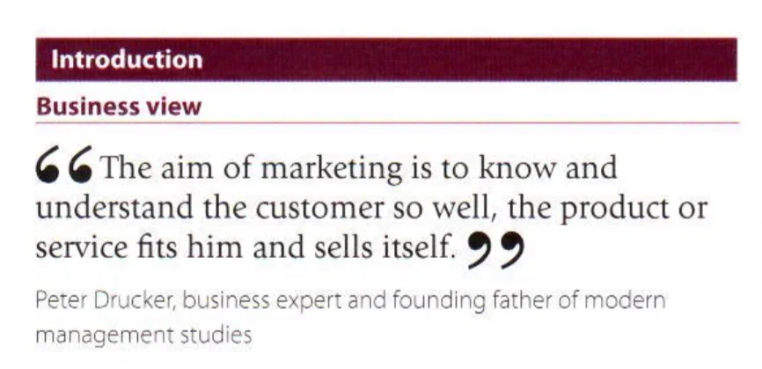 | Учащиеся учатся выражать собственное мнение, приводить аргументы в защиту своей точки зрения.
- Практика  (2 мин) | Группой обсуждают, какие допущены маркетинговые ошибки и что нужно изменить. | 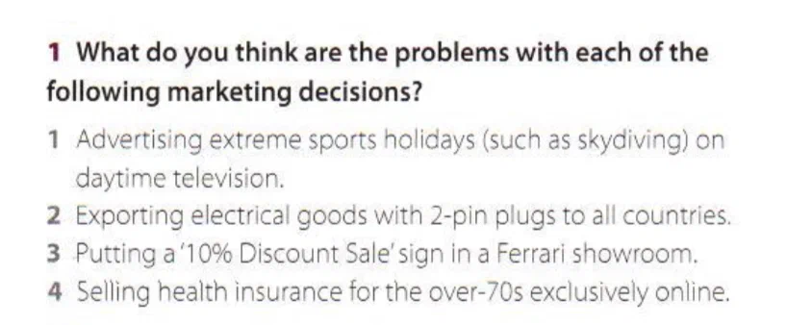 | Учащиеся учатся анализировать с опорой на имеющиеся знания.
- Исследовательский  (3 мин) | Учащиеся индивидуально отвечают на вопросы анкеты. После обсуждают в группах по 3-5 человек, почему для разных людей при покупке разных товаров имеют значение разные аспекты (4Ps - product, place, price, promotion | 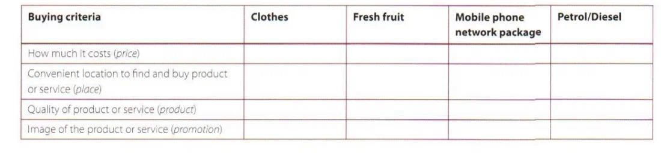 | Учащиеся учатся проводить исследование и анализировать полученные данные.
- Дискуссия  (2 мин) | Отвечают на вопросы, обсуждают в группе. | 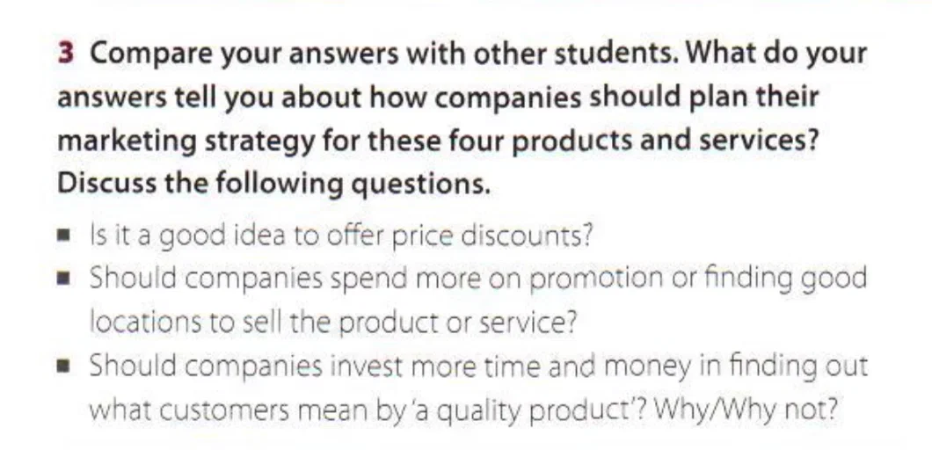 | Учащиеся учатся применять полученные при анализе данные на практике.
- Чтение  2 мин  2 мин | До прочтения:  Учащиеся пытаются предугадать, ложные или правдивые данные высказывания.  Во время прочтения:  Читают, выделяют главное. | Pre-reading:  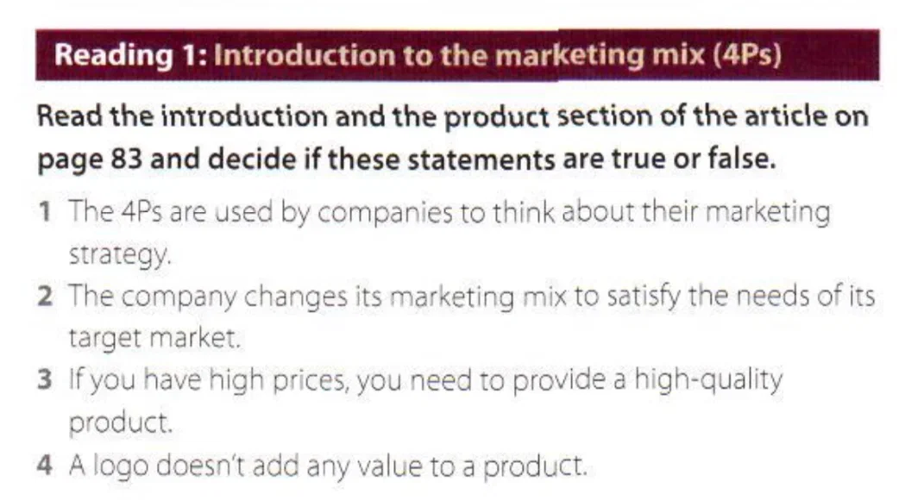  Во время прочтения:   | Учащиеся учатся рассуждать на основе имеющихся данных.
- Работа с терминологией  (2 мин) | Анализируют выделенные термины | 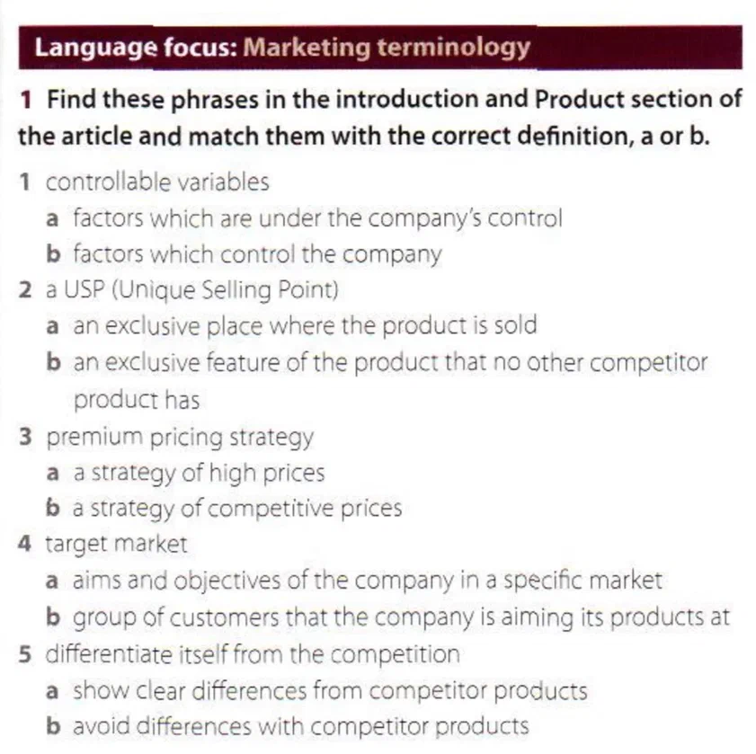 | Учащиеся учатся понимать, анализировать и применять бизнес-термины
- Практика  (3 мин) | Работают в 5 группах:  - компьютеры  - мобильные телефоны  - автомобили  - косметика  - одежда  Обсуждают вопросы по 1 товару из предложенной группы товаров. | 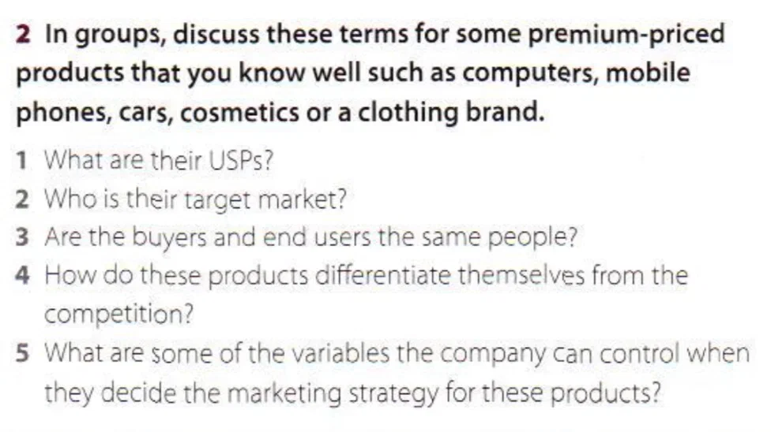 | Учащиеся учатся работать в команде, анализировать бизнес-понятия на основе имеющегося опыта.
9. Чтение  (2 мин) | Читают свою часть текста:  - цена  - место  - продвижение. | 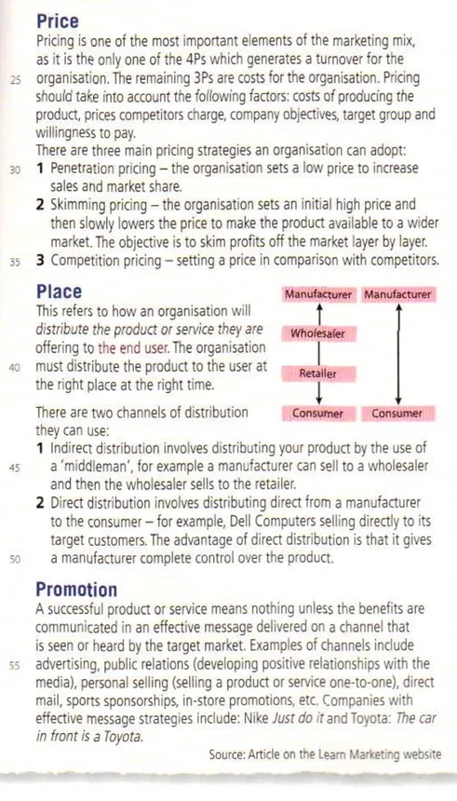 | Учащиеся учатся выделять главную мысль в письменном тексте.
10. Обсуждение прочитанного  (3 мин) | В группах по 3-6 человек (по 1-2 человека из каждой из предыдущих групп) делятся информацией | 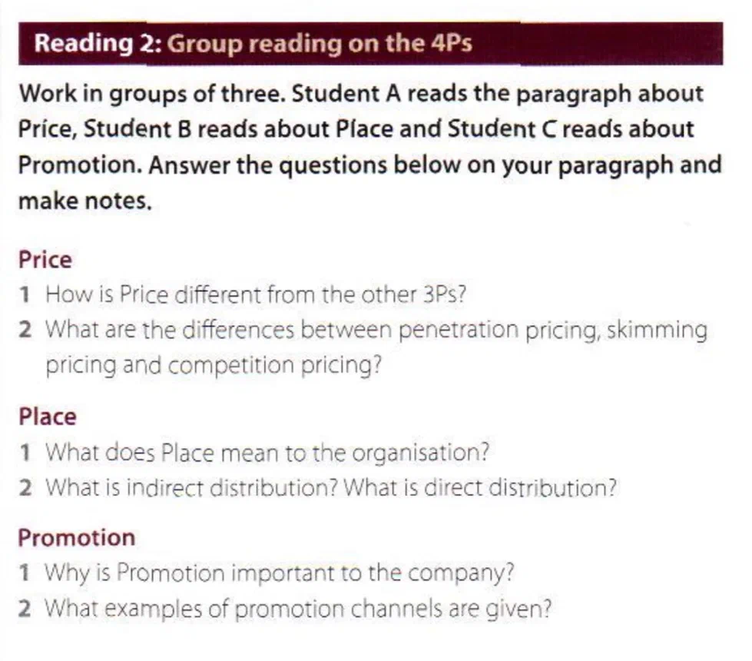 | Учащиеся учатся быть ответственными за порученное им задание. Учатся обсуждать в группе на основе полученных новых знаний.
11. Применение теории на практике  (3 мин) | В новых группах учащиеся применяют полученные при чтении новые знания при анализе маркетинговой стратегии. | 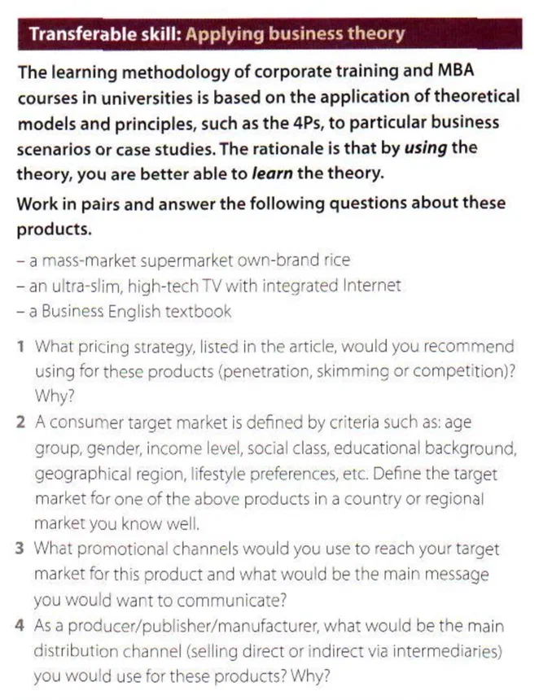 | Учатся командной работе, анализируют маркетинговую стратегию на основе имеющихся и новых знаний.
12. Продуктивный  (18 мин) | - В мини-группах продумывают целевую аудиторию для продукта: несмываемый шампунь.  - Выбирают одну группу из целевой аудитории и продумывают 4Ps их маркетинговой стратегии  - Выступают с презентацией своей стратегии перед другими группами | 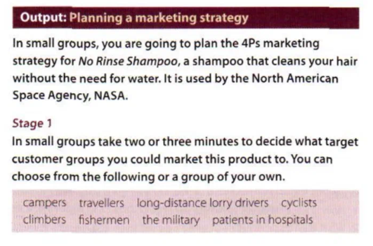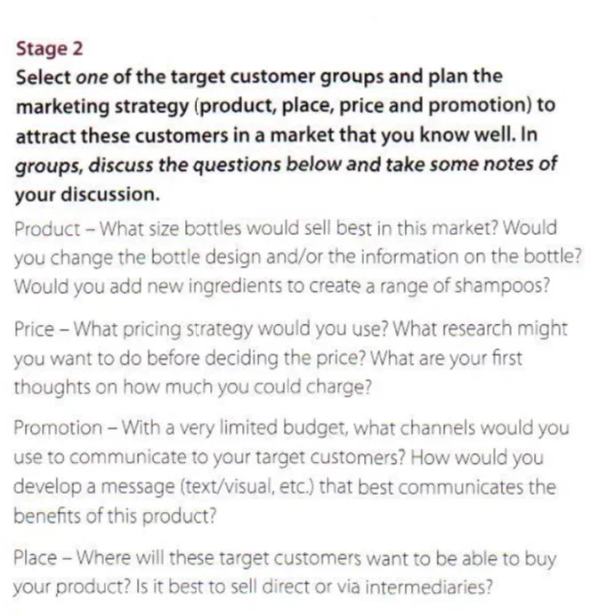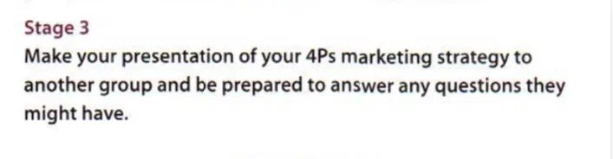 | Учащиеся применяют полученные в ходе занятия знания при самостоятельной разработке маркетинговой стратегии. Учатся давать публичное выступление своих находок.

